1. **功能頁面背景資料**

|  |  |
| --- | --- |
| 功能頁面名稱 | 新增分包預算 |
| 頁面檔名 | SubBudgetAdd.aspx |
| 隸屬模組 | 採購發包模組 |
| 調整原因 | 配合執行預算架構變更作調整 |

1. **資料庫欄位變更**

|  |  |  |  |  |
| --- | --- | --- | --- | --- |
| **新增欄位** | | | | |
| **Table** | **欄位** | **格式** | **長度** | **說明** |
| EBudget_WBS | LastSubNumber | decimal | 18,3 | 儲存分包剩餘數量 |
| SubBudget_Item | ResourceCode | nvachar | 50 | 儲存分包工項對應之ResourceCode |
| **刪除欄位** | | | | |
| **Table** | **欄位** | **格式** | **長度** | **說明** |
| EBudget_ResourceBK | - | - | - | 全Table刪除 |
| SubBudget_Item | BelongItem | nvachar | 50 |  |

**註：刪除之欄位暫時保留，待全數修正完畢後再行刪除**

1. **頁面顯示及按鈕功能變更**
   1. **SubBudgetAdd.aspx中執行預算-Ｏ依執行預算工作項目選擇頁面調整(如下圖)**

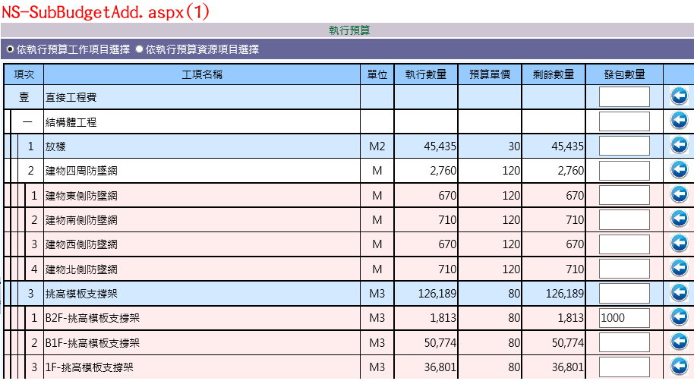

* + 1. 取消三視窗格式，移除右邊顯示資源欄位，工作項目WBS增加顯示執行數量(EBudget_WBS. ENumber)、預算單價(EBudget_WBS.EUnitPrice)及剩餘數量(EBudget_WBS.LastSubNumber)等欄位
    2. 增加分包數量欄位，每一列放置TextBox元件
    3. 移除原****(檢視資源項目)及****(全工項分包)之按鈕，改以****(加入分包工項)取代

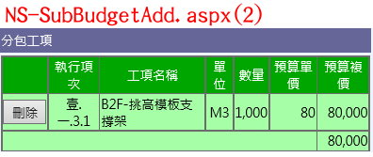

* + 1. 使用者點選****(加入分包工項)時，檢查是否對應之分包數量.Text輸入數字，限制分包數量.Text ≦ 剩餘數量，檢查無誤將所點選工項放入左方分包工項暫存表格中，如上圖(須將EBudget_ WBS.EWID及EBudget_ WBS.ResourceCode帶至左方暫存，表格內容變更後述)
  1. **SubBudgetAdd.aspx中執行預算-Ｏ依執行預算資源項目選擇頁面調整(如下圖)**

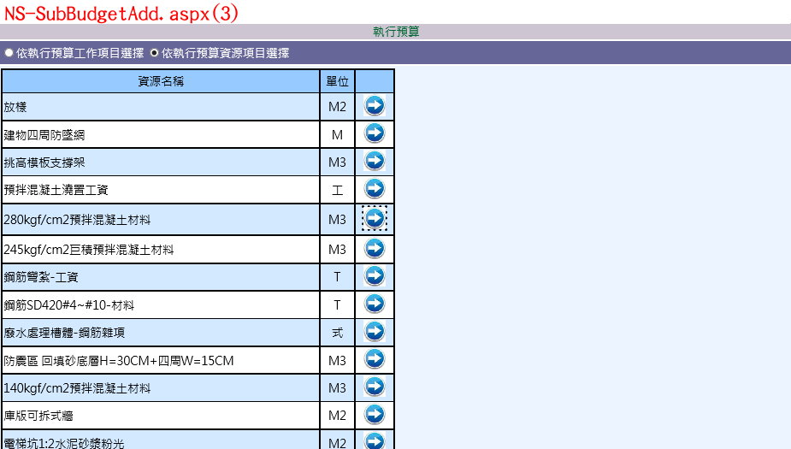

* + 1. **維持三視窗格式，**移除原****(檢視父項列表)及****(全資源分包)之按鈕，改以****(檢視父項列表)取代，列表內容Select From EBudget_WBS Where ResourceNY=1並將相同ResourceCode者合併為一項
    2. **點選**(檢視父項列表)顯示右方列表資訊(建議可與選取工項齊高)，增加○全資源分包/部分資源分包選單，供使用者選擇分包方式

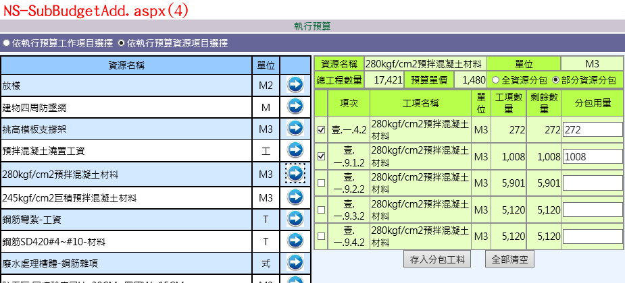

* + 1. 如選擇○部分資源分包，列出列表Select From EBudget_WBS Where ResourceCode=所選工項之ResourceCode，如上圖

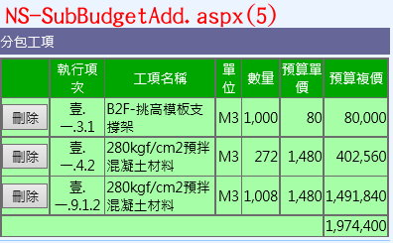

* + 1. 使用者點選存入分包工料時，檢查是否有勾選工項對應之分包數量.Text輸入數字，限制分包數量.Text ≦ 剩餘數量，檢查無誤將所點選工項放入左方分包工項暫存表格中，如上圖(須將EBudget_ WBS.EWID及EBudget_ WBS.ResourceCode帶至左方暫存，表格內容變更後述)

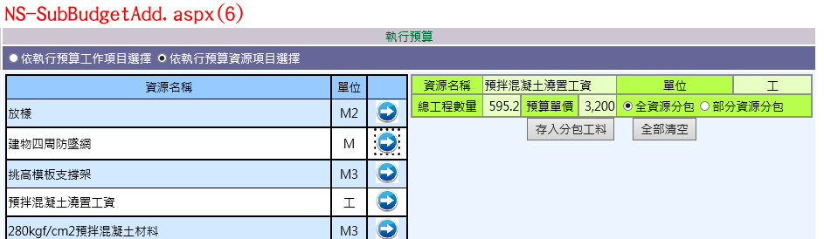

* + 1. 如選擇○全資源分包(預設)，不須列出列表(若原有列表則隱藏)，如上圖

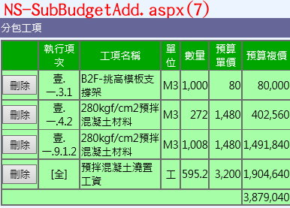

* + 1. 使用者點選存入分包工料時，將所點選工項放入左方分包工項暫存表格中，如上圖(須將EBudget_ WBS.ResourceCode帶至左方暫存，執行項次欄位以"[全]"代替，表格內容變更後述)
  1. **左方分包預算內容頁面調整，如下圖**

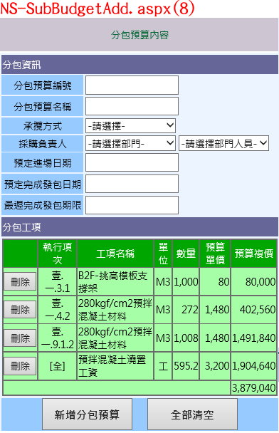

* + 1. **增加"執行項次"欄位，Select ItemOrder From EBudget_WBS Where EWID=所選工項之EWID**
    2. **刪除所屬工項欄位**
    3. **工項/工料名稱改為工項名稱**
    4. **新增分包預算.Click時，有關分包工項部分(SubBudget_Item)儲存修正如下：**
       1. **ItemName：工項名稱**
       2. **Unit：單位**
       3. **BelongEWID：暫存之EWID(若為全資源分包則忽略不存或存入NULL)**
       4. **ResourceCode：暫存之ResourceCode**
       5. **SCNumber：數量**
       6. **UnitPrice：單價**
    5. **新增分包預算.Click時，需將有修改之剩餘數量存入對應之EBudget_WBS.LastSubNumber**